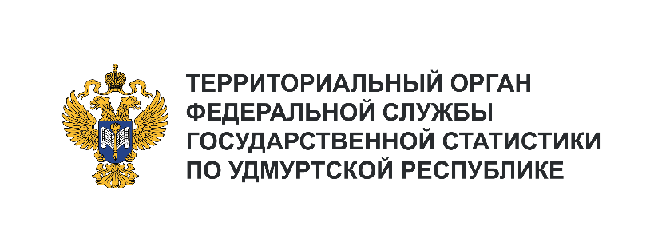**Пресс-служба Удмуртстата**

Телефон: +7 (3412) 69-50-35

e-mail: [18.01.2@](mailto:18.01.2@)rosstat.gov.ru

Информационное сообщение для СМИ

**23 сентября 2024, Ижевск**

**О РОЖДАЕМОСТИ В УДМУРТСКОЙ РЕСПУБЛИКЕ**

**В ЯНВАРЕ – ИЮЛЕ 2024 ГОДА**

По состоянию на 1 января 2024 года численность постоянного населения Удмуртской Республики составляла 1434,6 тыс. человек, в том числе городского – 943,5 тыс. человек, сельского – 491,0 тыс. человек.

За семь месяцев 2024 года в Удмуртской Республике родился 6661 ребёнок (на 523 малыша меньше, чем за тот же период прошлого года). Среди регионов Приволжского федерального округа   
по уровню рождаемости Удмуртия на пятом месте (8,0 родившихся на 1000 человек населения), уступая лидерство Пермскому краю (8,8‰), Республике Татарстан (8,7‰), Оренбургской области (8,4‰) и Республике Башкортостан (8,3‰).

По уровню рождаемости среди муниципальных образований Удмуртской Республики лидируют Завьяловский (11,6‰), Якшур-Бодьинский (10,3‰) и Кезский (10,0‰) районы.

За январь – июль 2024 года составлено 4130 записей о заключении брака, что на 77 браков меньше, чем в январе – июле прошлого года. Число актовых записей о расторжении брака на 157 больше прошлогоднего и составило 3376 записей.